Comunicato stampa

The master of all roads:
nuova autogrù Liebherr LTM 1100-5.3

⸺⸺
- Carichi assiali di 9 tonnellate consentono la mobilità in tutto il mondo
- Ampio raggio di lavoro con braccio telescopico da 62 metri
- Nuove cabine, sistema di controllo della gru e cambio
- Prima gru a 5 assi al mondo con una larghezza di 2,55 metri
Alla Fiera Bauma 2022, Liebherr presenta una autogrù che porta a un nuovo livello la combinazione di mobilità, economicità e prestazioni: Il modello LTM 1100-5.3 offre un potente braccio telescopico di 62 metri e trasporta su strade pubbliche fino a 16,9 tonnellate di zavorra con un carico per asse di 12 tonnellate. La nuova gru può inoltre muoversi in tutto il mondo in maniera economicamente conveniente e difatti può viaggiare con un carico per asse di sole 9 tonnellate. Per questo motivo, Liebherr presenterà la nuova LTM 1100-5.3 con lo slogan "The master of all roads". È la seconda gru della gamma Liebherr ad essere dotata del nuovo sistema di controllo LICCON3.
Ehingen (Donau) (Germania), 24 ottobre 2022 – Due gru mobili spiccano in modo particolare allo stand Bauma, nell’area delle gru All Terrain Liebherr, con nuove cabina di guida e cabina della gru, nuova verniciatura e con il sistema di controllo LICCON3: la già presentata LTM 1110-5.2 e la nuovissima LTM 1100-5.3.
Nella progettazione della LTM 1100-5.3, Liebherr si è concentrata prima di tutto sulla costruzione leggera per poter trasportare la massima quantità di zavorra possibile con un carico assiale di 12 tonnellate e per ottenere i più bassi carichi assiali possibili, riducendo la zavorra. In aggiunta, la nuova gru è stata progettata con un braccio telescopico lungo e robusto.
Elevata mobilità in tutto il mondo
Anche nei Paesi in cui le gru mobili sono omologate con carichi per asse di 12 tonnellate, gli operatori chiedono gru che possano operare con carichi per asse e pesi complessivi inferiori semplicemente rimuovendo la zavorra. Queste varianti comportano notevoli vantaggi in termini di omologazioni e autorizzazioni stradali. Spesso sono anche le situazioni quotidiane a richiedere pesi ridotti, come la guida su ponti e nei centri urbani.
Quando si tratta di carichi assiali flessibili, la nuova LTM 1100-5.3 stabilisce standard senza precedenti: con 0,8 tonnellate di zavorra, raggiunge un peso totale di 44 tonnellate e un carico per asse di 9 tonnellate. Con 4,4 tonnellate di zavorra, viaggia con 10 tonnellate di carico per asse e 48 tonnellate di peso totale. Con un carico per asse di 12 tonnellate, la nuova gru da 100 tonnellate può trasportare fino a 16,9 tonnellate di contrappeso. Si tratta del 75% della massima zavorra da 22,5 tonnellate. Un nuovo record per le gru mobili a livello mondiale. Ciò consente alla nuova LTM 1100-5.3 di svolgere la maggior parte dei lavori come gru taxi senza trasporto di zavorra aggiuntiva. Anche con la zavorra massima, i carichi sugli assi di 13,4 tonnellate sono bassi e distribuiti uniformemente su tutti gli assi. La larghezza ridotta della nuova LTM 1100-5.3, di 2,55 metri, offre un ulteriore vantaggio nella guida su strade e in cantiere. È la prima gru mobile a 5 assi al mondo con questo design ristretto.
Ampio raggio di lavoro con braccio telescopico da 62 metri
Con i suoi 62 metri di lunghezza, il braccio telescopico è addirittura più lungo di due metri rispetto al modello Liebherr a 5 assi più potente, la LTM 1110-5.2. Inoltre, è disponibile un falcone pieghevole da 9,5 a 16 metri, che come opzione può essere regolata idraulicamente tra 0° e 40°. Ciò consente alla LTM 1100-5.3 di raggiungere altezze di sollevamento fino a 76 metri e sbracci fino a 64 metri. Tra le altre opzioni figurano un falcone da montaggio da 2 metri e una puleggia addizionale pieghevole lateralmente, che offrono un'ulteriore flessibilità d'uso.
La nuova gru da 100 tonnellate è dotata di maggiore sicurezza, flessibilità e capacità di carico grazie al supporto variabile VarioBase®. Il VarioBallast® di serie, che consente di regolare il raggio della zavorra tra 4,0 e 5,1 metri, offre inoltre una maggiore flessibilità in cantiere.
Controllo della gru LICCON3
La terza generazione del controllo LICCON (Liebherr Computed Control) si basa su un funzionamento collaudato, con un software e un linguaggio di programmazione completamente nuovi, nonché un bus dati più veloce, una memoria significativamente maggiore e prestazioni del computer superiori. I gruisti che hanno familiarità con il sistema di controllo precedente si abitueranno rapidamente e facilmente al nuovo sistema di controllo, poiché il valore di riconoscimento è molto elevato. Sono stati adottati componenti hardware collaudati come l'unità operativa e di visualizzazione mobile BTT. La funzione touch sul nuovo grande display nella cabina superiore l’ha reso ancora più semplice e comodo da usare. Anche la visualizzazione degli avvisi è stata rielaborata e semplificata. Oltretutto, le gru LICCON3 sono predisposte di serie per la telemetria e la gestione della flotta. In futuro, il gruista sarà in grado di visualizzare e valutare tutti i dati rilevanti attraverso il portale clienti MyLiebherr.
Nuove cabina di guida e cabina della gru
Grazie alla potente sinergia, Liebherr sta introducendo la nuova cabina contemporaneamente al sistema di controllo LICCON3. Il design moderno è caratterizzato da materiali pregiati e linee senza tempo e offre miglioramenti significativi per il gruista, che includono il nuovo volante multifunzione, le tendine parasole laterali sullo sportello del conducente, la strumentazione e i moduli dei pulsanti migliorati e i nuovi display. Un ulteriore comfort è offerto da opzioni come la chiusura centralizzata con chiave radio e la funzione "Coming and leaving home".
Un sistema di riscaldamento e condizionamento automatico completamente nuovo e moderno nella cabina di guida e nella cabina della gru, adattato in termini di design, garantisce un elevato livello di comfort. Un sensore solare rileva l'aumento della radiazione solare e regola automaticamente la funzione di riscaldamento.
I pacchetti di illuminazione per la cabina della gru, la torretta, la parte posteriore del veicolo, i fari anteriori, il braccio telescopico e le punte a griglia sono stati ottimizzati e possono essere gestiti con i LED. I benefici della tecnologia LED sono la lunga durata e una migliore performance di illuminazione.
Trasmissione ZF TraXon DynamicPerform
Nella nuova LTM 1100-5.3, è installato l'innovativo modulo frizione DynamicPerform. Offre per la trasmissione modulare ZF TraXon un avviamento e una manovra praticamente privi di usura e senza surriscaldamento, poiché trasmette la potenza del motore tramite un pacco di dischi raffreddati a olio. Il calore di attrito generato all’avviamento viene trasferito all'olio della frizione e dissipato al sistema di raffreddamento del veicolo attraverso uno scambiatore di calore olio/acqua. Gli operatori delle gru beneficiano così di una maggiore efficienza e di minori costi di manutenzione.

Liebherr-Werk Ehingen GmbH: chi siamo
Liebherr-Werk Ehingen GmbH è uno dei principali produttori di gru mobili e cingolate. La gamma di gru mobili si estende dalla gru a 2 assi da 35 tonnellate a quella per carichi pesanti, con capacità di sollevamento di 1.200 tonnellate e telaio a 9 assi. Le gru mobili tralicciate o cingolate raggiungono capacità di sollevamento fino a 3.000 tonnellate. Con sistemi a braccio universale e un'ampia dotazione aggiuntiva, sono al lavoro nei cantieri di tutto il mondo. Presso la sede di Ehingen lavorano 3.800 dipendenti. Un servizio completo in tutto il mondo garantisce un'elevata disponibilità di gru mobili e cingolate. Nel 2021, lo stabilimento Liebherr di Ehingen ha realizzato un fatturato di 2,33 miliardi di euro.
A proposito del gruppo imprenditoriale Liebherr
Il gruppo imprenditoriale Liebherr è un'impresa tecnologica a conduzione familiare con un piano di produzione molto diversificato. L'impresa è annoverata tra i maggiori costruttori di macchine operatrici del mondo, e offre inoltre prodotti e servizi di qualità elevata, rivolti alle esigenze dei clienti, in numerosi altri settori. Il gruppo include oggi oltre 140 società in tutti i continenti, offre occupazione a più di 49.000 collaboratrici e collaboratori e nel 2021 ha conseguito un fatturato consolidato complessivo superiore a 11,6 miliardi di euro. Sin dalla sua fondazione nel 1949 presso la località di Kirchdorf an der Iller nella Germania meridionale, Liebherr persegue lo scopo di convincere i propri clienti grazie a soluzioni ambiziose e contribuire al progresso tecnologico.

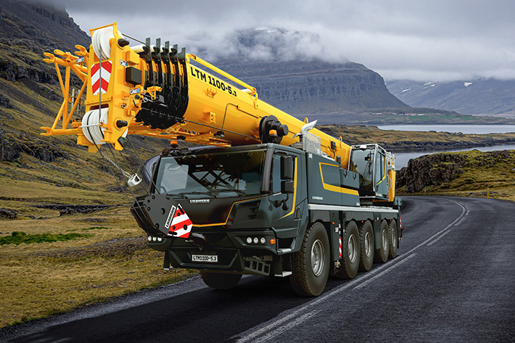
Immagine
liebherr-ltm1100-5-3.jpg
La nuova autogrù Liebherr LTM 1100-5.3 combina mobilità, economicità e prestazioni a un nuovo livello.

Contatto
Wolfgang Beringer
Marketing and Communication
Tel.: +49 7391/502 - 3663
E-mail: wolfgang.beringer@liebherr.com
Pubblicato da
Liebherr-Werk Ehingen GmbH
Ehingen (Donau) / Germania
www.liebherr.com

